产品功能手册
景区排队叫号系统
面向业务人员的端、功能与页面说明

阅读对象｜景区运营、现场管理、客服、培训及相关业务协作人员。

文档范围｜基于当前可运行版本整理，覆盖员工端、游客端、现场公示大屏端和管理端。

版本日期：2026 年 7 月 12 日

1. 产品概览
本系统用于景区多项目的排队取号、批量叫号、游客进度查询和现场信息公示。中心服务统一维护队列，员工负责现场操作，游客查看个人状态，管理人员查看全局运营并维护项目与账号。
端 | 主要使用者 | 核心任务 | 典型设备
员工端 | 项目一线员工 | 代游客取号、查看队列、单号/批量叫号、切换项目 | 手机 / H5
游客端 | 已取号游客 | 查看本人号码、前方数量、预计等待、叫号入口与官方提示 | 手机 / H5
公示大屏端 | 现场游客 | 查看当前叫号、最近叫号、后续号段预计 | 电视 / 大屏浏览器
管理端 | 管理员、运营负责人 | 看运营概览、维护项目规则、维护账号、监控各项目大屏 | 电脑浏览器

1.1 核心业务流程
- 员工在“取号”页面录入游客手机号，可补充姓氏和称谓，系统生成连续排队号码及游客状态页。
- 号码进入项目等待队列；员工可在“叫号”页面查看下一号码、剩余数量和已等待时长。
- 员工执行“快速叫下一个号”或输入数量后“叫号段”；新一批按先到先服务顺序叫出。
- 游客状态页自动更新等待进度；被叫号后突出显示前往入口与叫号时间。
- 公示大屏同步展示当前叫号、最近叫号和后续号段预计；管理端汇总各项目运营状态。

1.2 角色与数据可见范围
- 员工账号仅能操作已分配的项目；多个项目可在“我的”中切换。
- 管理员可查看所有项目，创建/维护项目和账号，并分配员工可操作项目。
- 游客使用私密链接查看本人排队状态，只显示手机号尾号，不展示完整手机号。
- 现场公示大屏只展示公开叫号信息，不展示游客姓名或手机号。

1.3 主要状态
对象 | 状态 | 业务含义
项目 | 未开放 | 尚未开始接待，不允许正常取号/叫号。
项目 | 运行中 | 正常取号、排队与叫号。
项目 | 已暂停 | 队列号码保留，暂停期间不继续正常叫号，预计时间可能暂停计算。
项目 | 已结束 | 当日或本轮服务结束。
号码 | 等待中 | 已进入队列，等待叫号。
号码 | 已叫号 | 当前已被叫出，应前往入口。
号码 | 已到场/服务中/已完成 | 现场已确认并进入后续服务环节。
号码 | 已过号/已取消 | 本号码不再按正常等待流程继续。

2. 员工端
员工端是现场一线操作入口，采用手机端底部导航，包含“叫号、取号、我的”三项任务。员工与管理端使用独立登录入口及独立会话。

2.1 员工登录
功能名称 | 功能描述
账号登录 | 员工输入账号和密码进入本人已授权项目；管理员账号不能从员工入口登录。
退出登录 | 结束当前员工会话，回到员工登录页。


图 2-1 员工端登录页

2.2 叫号
功能名称 | 功能描述
快速叫下一个号 | 按队列先后顺序叫出下一个等待号码。
批量叫号 | 输入 1—100 的数量后，按先进先出顺序叫出连续号段。
当前叫号指标 | 展示最新叫到、下一个号、最末号数、剩余未叫号和最末号预计时长。
待叫队列 | 逐号展示等待号码和已等待时长，支持上下滑动查看。
写入保护 | 项目未运行、队列为空或数据过期时，系统会禁用不适合执行的写操作并给出原因。

业务规则｜每次叫下一批时，系统会自动结束上一批，再从等待队列中按顺序叫出指定数量。

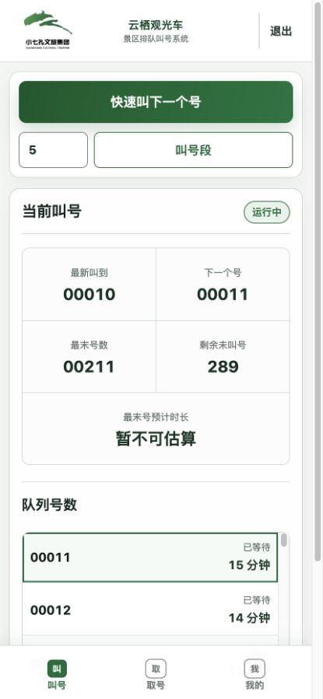
图 2-2 员工端叫号页

2.3 取号
功能名称 | 功能描述
创建排队号码 | 录入游客手机号后创建号码；姓氏和称谓为补充信息。
重复手机号确认 | 同一手机号已有活动号码时，先提示风险，员工确认后可继续共用手机号取新号。
上下号提示 | 显示上个取号和预计下个号码，便于现场口头核对。
游客状态链接 | 取号成功后提供游客私密状态页，可直接打开或交给游客查看。

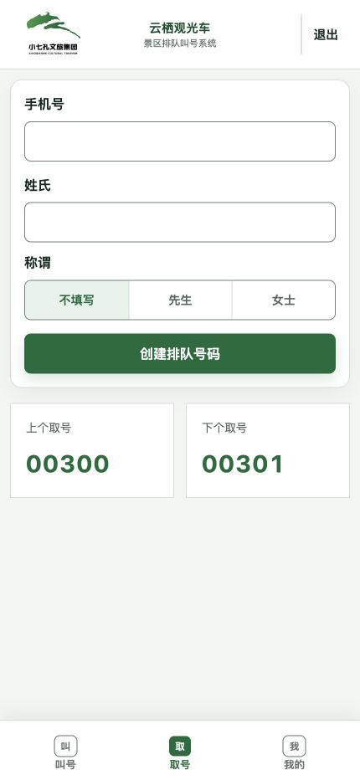
图 2-3 员工端取号页

2.4 我的 / 项目切换
功能名称 | 功能描述
账号信息 | 显示姓名/显示名、登录账号和账号角色。
当前项目 | 显示目前正在操作的项目。
切换项目 | 账号被分配多个项目时，可从授权列表中选择并确认切换。

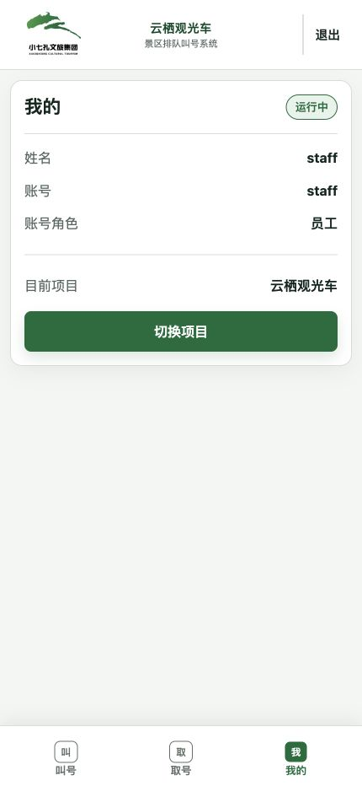
图 2-4 员工端“我的”页

3. 游客端
游客端通过每张排队单的私密链接访问，无需账号登录。页面每 3 秒自动刷新，并提供手动刷新；网络中断或数据延迟时会显示提示。
功能名称 | 功能描述
个人号码 | 显示本人排队号码和所属项目。
等待进度 | 等待中显示前方号码数、当前排位和预计等待时间。
叫号提醒 | 号码被叫出后，突出显示应前往的入口及叫号时间。
状态说明 | 对等待、叫号、到场、服务中、完成、过号和取消等状态提供对应文案。
隐私展示 | 仅显示手机号尾号，避免在页面中暴露完整手机号。
官方提示 | 展示管理员为项目配置的游客注意事项。
实时状态 | 自动更新；支持手动刷新，并显示连接中断或更新延迟。

暂停场景｜项目暂停时，等待号码继续保留，页面提示“项目暂时暂停”；项目恢复后重新估算等待时间。

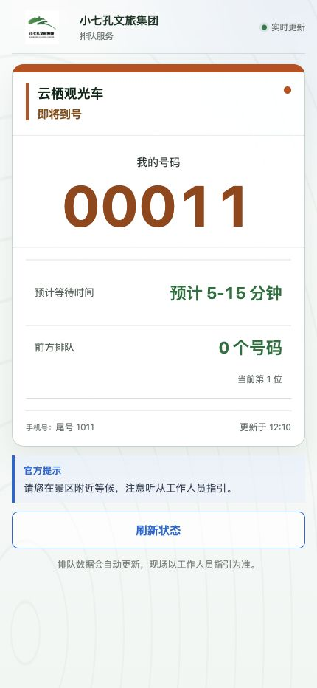
图 3-1 游客端等待状态页

4. 现场公示大屏端
公示大屏用于现场公开播报单个项目的叫号进度，页面无需登录，通过项目专属展示地址打开，适合全屏展示。
功能名称 | 功能描述
项目运行状态 | 展示运行中、暂停、未开放或结束等状态。
当前叫号 | 以最大视觉层级展示当前号段，并提示前往入口。
最近叫号 | 展示最近 5 个叫号批次及时间，便于游客核对。
后续号段预计 | 基于当前队列与项目等待规则，显示后续号段和预计等待；内容较多时自动轮播。
等待汇总 | 显示当前等待号码总数。
时钟日期 | 展示当前时间、日期和星期。
异常提示 | 连接中断或数据延迟时显示上次更新时间，并支持重新连接。

隐私原则｜公示屏仅显示号码和项目公开状态，不显示游客姓名、手机号或其他个人信息。

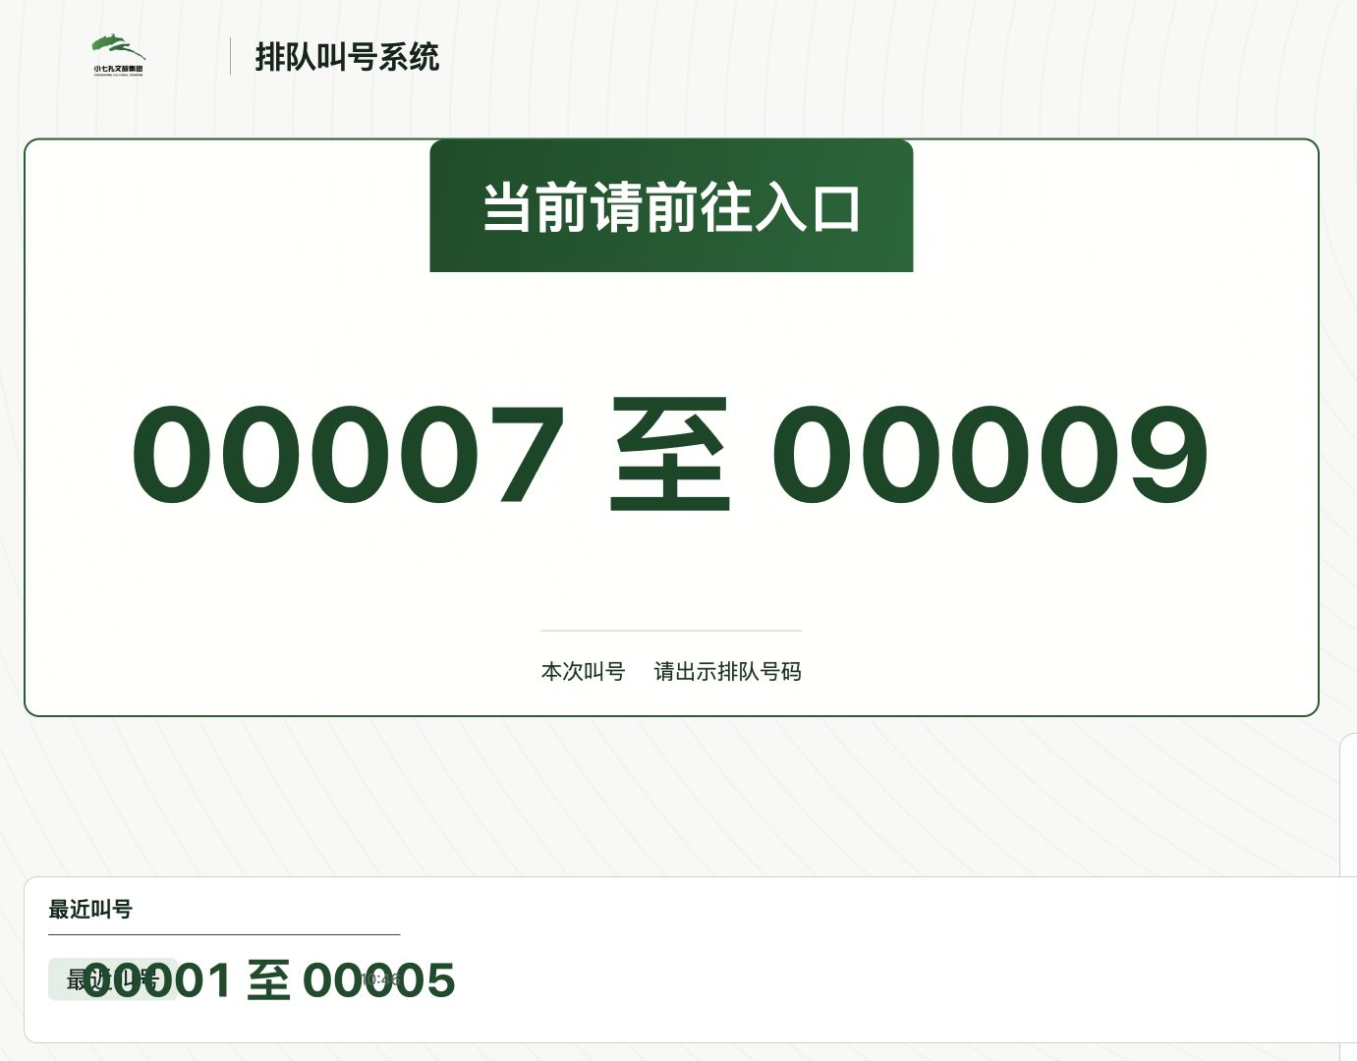
图 4-1 单项目现场公示大屏

5. 管理端
管理端面向景区管理员与运营负责人，采用电脑端布局，包含运营概览、项目管理、账号管理和大屏中心四个模块。

5.1 管理端登录
功能名称 | 功能描述
管理员登录 | 管理员使用专属入口登录；员工账号不能从管理入口登录。
独立会话 | 管理端与员工端会话相互独立，可在同一浏览器同时保持两种身份。

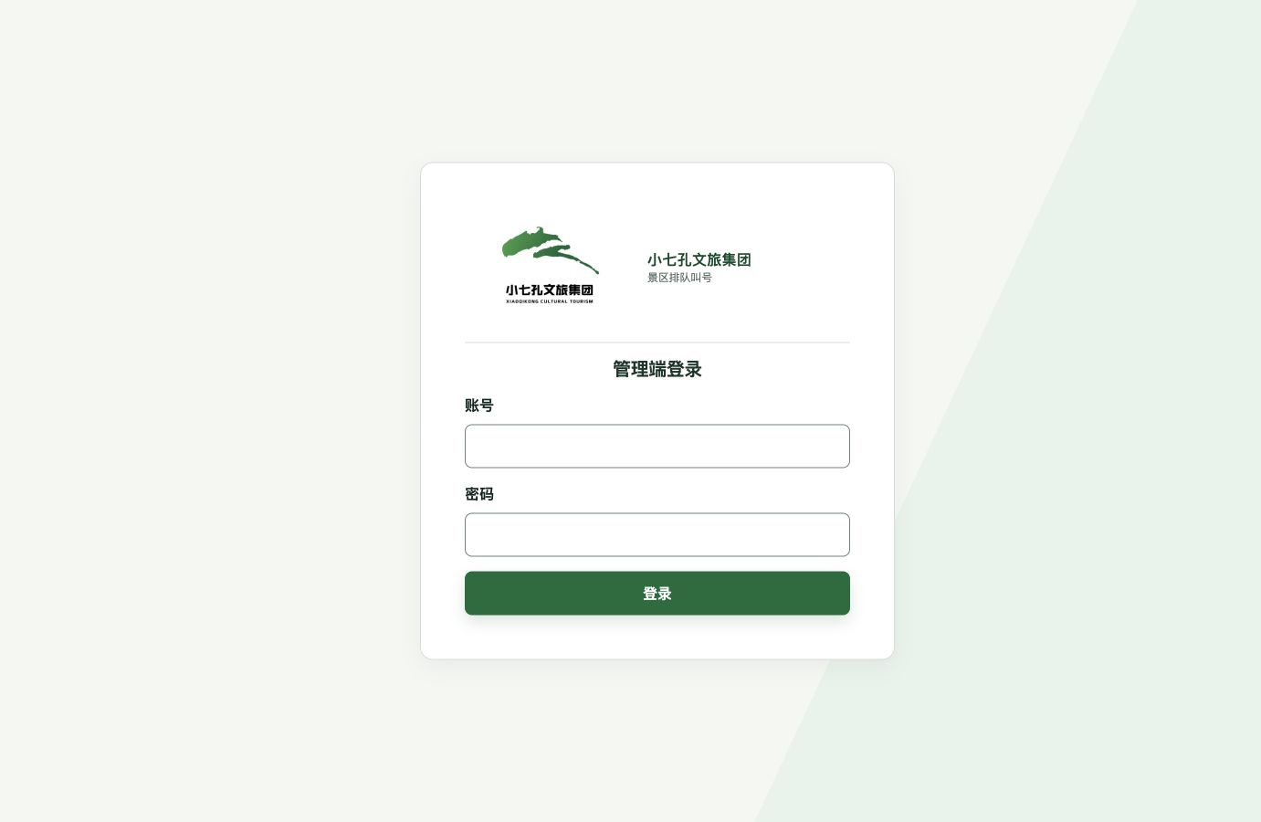
图 5-1 管理端登录页

5.2 运营概览
功能名称 | 功能描述
运营汇总 | 显示当前运行项目数和总等待号码数。
项目队列总览 | 逐项目展示等待数量、当前叫号、项目状态、设备状态和更新时间。
筛选与搜索 | 按项目状态筛选，并按项目名称搜索。
刷新数据 | 主动读取最新运营信息。

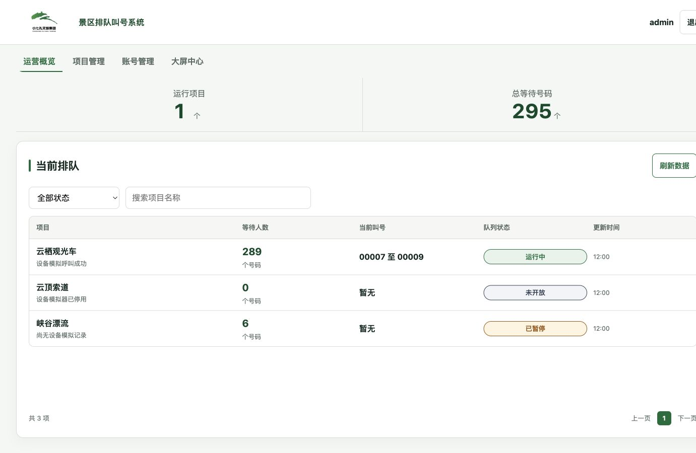
图 5-2 管理端运营概览

5.3 项目管理
功能名称 | 功能描述
项目列表 | 查看项目名称、编码、票号格式和运行状态。
创建项目 | 录入项目名称和项目编码，创建后再配置运行规则。
基础信息维护 | 修改项目名称、编码等基础标识。
项目状态维护 | 设置未开放、运行中、已暂停或已结束。
叫号与过号规则 | 维护预计每次叫号数和过号宽限时间。
等待时间算法 | 支持“按平均叫号节奏”或“连续放行”两种方式，并配置间隔/速率和缓冲分钟。
游客官方提示 | 配置游客状态页显示的项目提示，最多 240 字。

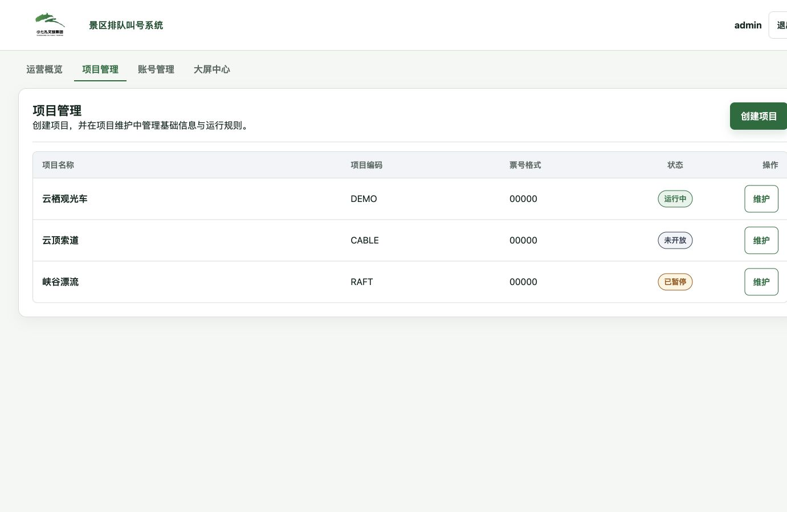
图 5-3 项目列表

图 5-4 项目维护与等待规则

5.4 账号管理
功能名称 | 功能描述
账号列表 | 查看账号、角色、启用状态和所属项目。
创建账号 | 创建新的员工账号并设置初始密码。
角色维护 | 在员工与管理员角色之间调整。
启用/停用 | 控制账号是否可继续登录。
项目授权 | 为员工账号勾选可操作项目；未分配项目的员工无法操作项目队列。

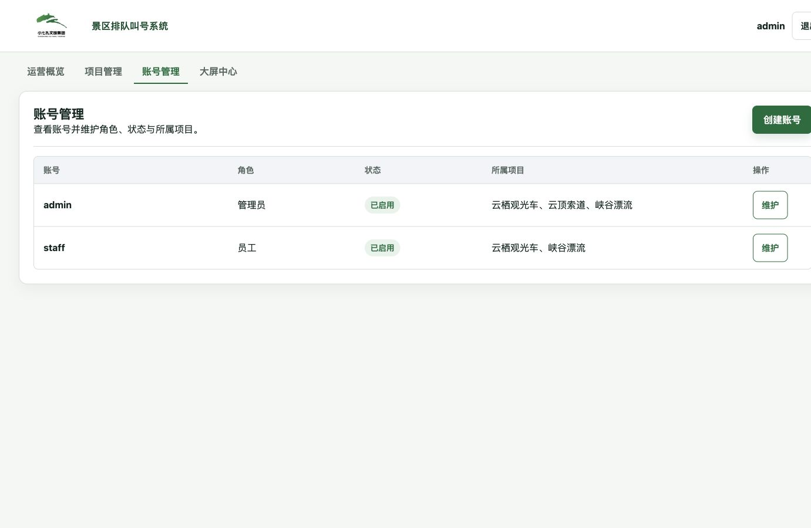
图 5-5 账号管理

5.5 大屏中心
功能名称 | 功能描述
多项目监控墙 | 在一个页面同时查看各项目运行状态、当前叫号、后续号段预计和等待数量。
自动轮播预计 | 后续预计超过一页时，每 6 秒切换。
单项目全屏 | 点击某项目“全屏展示”，将对应项目卡片放大为现场展示视图。

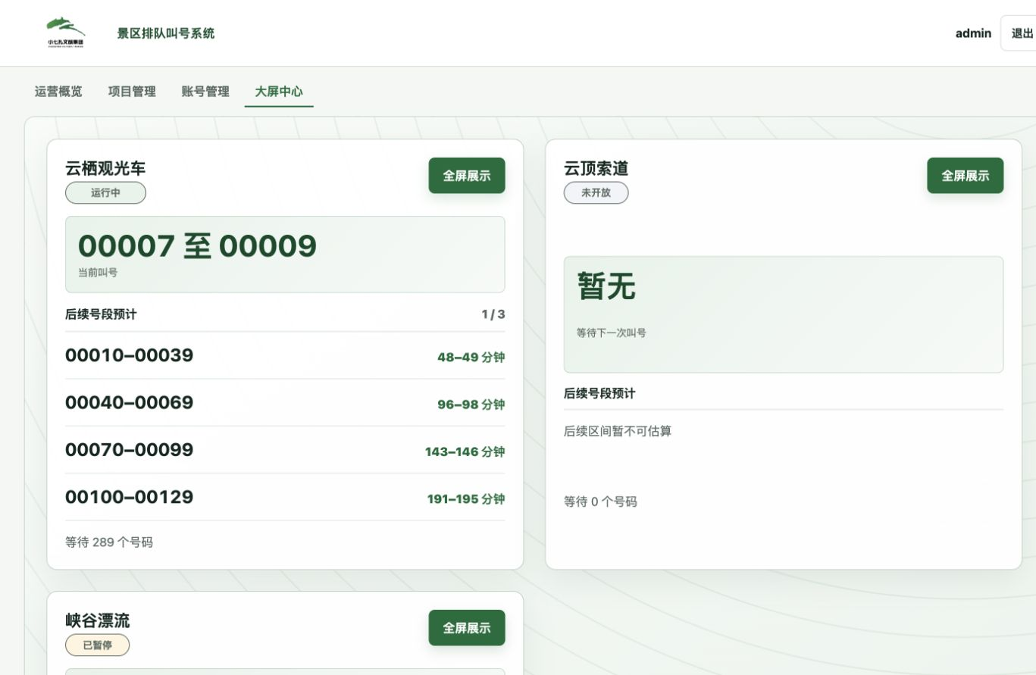
图 5-6 管理端大屏中心

6. 业务使用建议

6.1 开园前
- 管理员确认当日开放项目状态为“运行中”，未开放项目保持“未开放”。
- 核对员工账号是否启用、是否分配到正确项目。
- 检查项目预计等待参数和游客官方提示是否符合当天运营安排。
- 打开现场公示屏并确认时间、项目状态和数据更新正常。

6.2 运营中
- 员工取号前核对手机号，遇重复手机号提示时确认是否确需为同行游客再次取号。
- 优先使用“快速叫下一个号”；需要集中放行时再使用批量叫号。
- 项目临时停止服务时，由管理员及时调整为“已暂停”，避免业务人员继续误操作。
- 管理人员通过运营概览关注等待量、当前叫号和数据更新时间。

6.3 收园或项目结束
- 将项目状态调整为“已结束”，避免继续取号。
- 现场员工确认当前批次与剩余队列处置方案。
- 关闭或切换公示屏前，确认现场已无需要继续等待的游客。
版本说明｜本文档描述当前可运行版本。后续新增功能、页面或业务规则时，应同步更新“端—功能—描述—截图”及版本日期。

